Информация по состоянию окружающей среды Костанайской области подготовлена по данным «Информационный бюллетеня о состоянии окружающей среды Республики Казахстан», выпуск № 07 (225), подготовленный по результатам работ, выполняемых специализированными подразделениями РГП “Казгидромет” по проведению экологического мониторинга за состоянием окружающей среды на наблюдательной сети национальной гидрометеорологической службы.
Информационный бюллетень (полная версия) размещен на сайте http://kazhydromet.kz Казгидромет Республики Казахстан в разделе «мониторинг окружающей среды».

Состояние окружающей среды Костанайскойобласти

1.Состояние загрязнения атмосферного воздуха по городу Костанай

Наблюдения за состоянием атмосферного воздуха велись на 4 стационарных постах (рис.1, таблица 1).

Таблица 1
Место расположения постов наблюдений и определяемые примеси

Номер поста | Сроки отбора | Проведение наблюдений | Адрес поста | Определяемые примеси
1 | 3 раза в сутки | ручной отбор проб (дискретные  методы) | ул. Каирбекова, 379;  жилой район | взвешенные частицы (пыль), диоксид серы, оксид углерода, диоксид азота
3 |  |  | ул. Дощанова, 43,  центр города
2 | каждые 20 минут | в непрерывном режиме | ул.Бородина | взвешенные частицы РМ-10, диоксид серы, оксид углерода,  диоксид и оксид азота
4 |  |  | ул. Маяковского | диоксид серы, оксид углерода,  диоксид и оксид азота

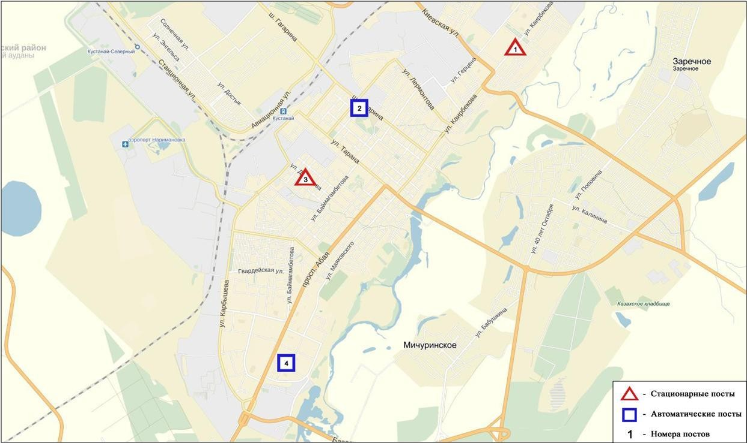
Рис.1 Схема расположения стационарной сети наблюдения за загрязнением атмосферного воздуха города Костанай

Общая оценка загрязнения атмосферы. По данным стационарной сети наблюдений (рис.1), уровень загрязнения атмосферного воздуха оценивался как повышенным, он определялся значениямиСИ равным 3 и НП=0% по оксиду углеродав районе поста №4 (ул. Маяковского).
Среднемесячные концентрациии загрязняющих веществ не превышали ПДК. Максимально-разовая концентрация оксида углерода составила 3,5 ПДК_{м.р.},
остальные загрязняющие вещества не превышали ПДК.
Случаи высокого загрязнения (ВЗ) и экстремально высокого загрязнения (ЭВЗ) атмосферного воздуха не обнаружены.

2.Состояние атмосферного воздуха по городу Рудный

Наблюдения за состоянием атмосферного воздуха велись на 2 стационарных постах (рис.2, таблица 2).
Таблица 2
Место расположения постов наблюдений и определяемые примеси

Номер поста | Сроки отбора | Проведение наблюдений | Адрес поста | Определяемые примеси
5 | каждые 20  минут | в непрерывном режиме | ул. Молодой Гвардии | взвешенные частицы РМ-10, диоксид серы, оксид  углерода, диоксид и оксид азота
6 |  |  | рядом с мечетью

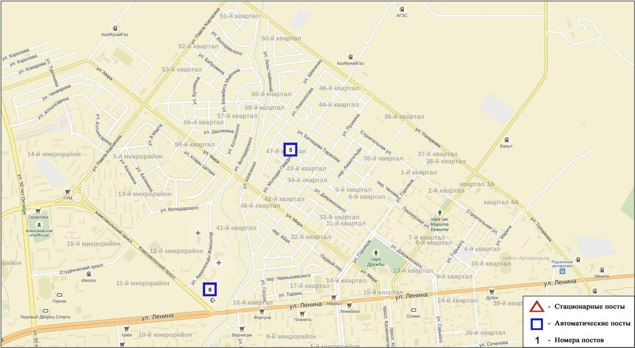
Рис.2 Схема расположения тационарной сети наблюдения за загрязнением атмосферного воздуха города Рудный

Общая оценка загрязнения атмосферы.По данным стационарной сети наблюдений (рис.2), уровень загрязнения атмосферного воздуха оценивается как низкий, определялся значениями СИ равным 1, НП=0%.
Среднемесячные разовые и максимально-разовые концентрации загрязняющих веществ не превышали ПДК.
Случаи высокого загрязнения (ВЗ) и экстремально высокого загрязнения (ЭВЗ) атмосферного воздуха не обнаружены.

3.Состояние атмосферного воздуха по поселку Карабалык

Наблюдения за состоянием атмосферного воздуха велись на 1 стационарном посту (рис.3, таблица 3).

Таблица 3
Место расположения постов наблюдений и определяемые примеси

Номер поста | Сроки отбора | Проведение наблюдений | Адрес поста | Определяемые примеси
13 | каждые 20 минут | в непрерывном режиме | ул. Гагарина, 40 «А» | взвешенные частицы РМ-2,5, взвешенные частицы РМ-10, диоксид серы, оксид углерода, диоксид и оксид азота, озон  (приземный), сероводород, аммиак

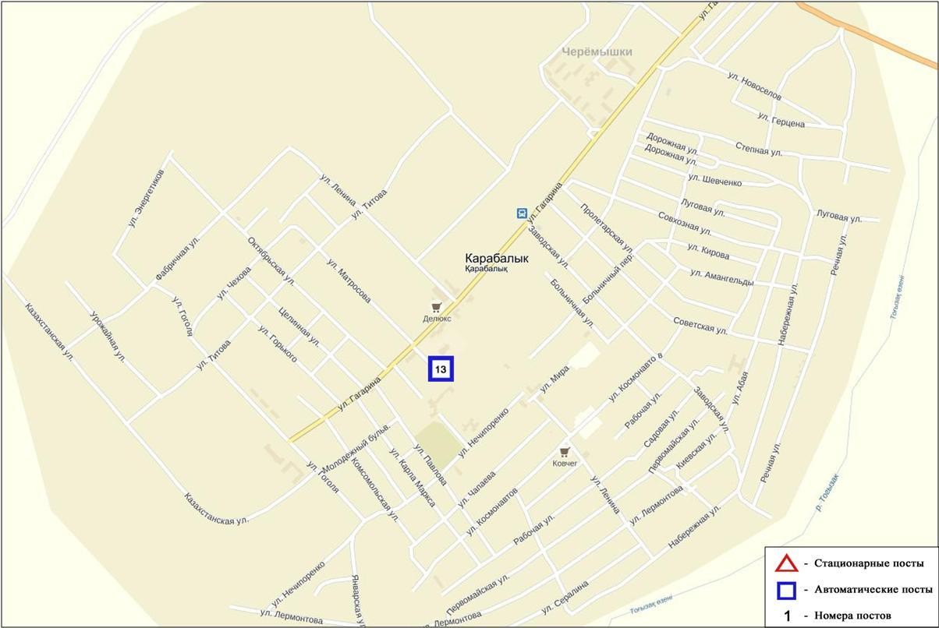
Рис.3 Схема расположения стационарной сети наблюдения за загрязнением атмосферного воздуха поселку Карабалык

Общая оценка загрязнения атмосферы. По данным стационарной сети наблюдений (рис.3), уровень загрязнения атмосферного воздуха оценивается как низкий,он определялся СИ=1 (низкий уровень), НП равным 0% (низкий уровень).
Среднемесячные концентрации и максимально-разовые загрязняющих веществ не превышали ПДК.
Случаи высокого загрязнения (ВЗ) и экстремально высокого загрязнения (ЭВЗ) атмосферного воздуха не обнаружены.

4.Качество поверхностных вод на территории Костанайской области

Наблюдения за загрязнением поверхностных вод на территории Костанайской области проводились на 3 водных объектах: реки Тобыл, Айет, Тогызак.
В реке Тобыл температура воды 24,7ºC, водородный показатель равен 8,16, концентрация растворенного в воде кислорода 6,79 мг/дм3, БПК₅ 1,80 мг/дм3. Превышения ПДК были зафиксированы по веществам из групп главных ионов (магний 1,1 ПДК, сульфаты 1,8 ПДК), тяжелых металлов (никель 5,3 ПДК, цинк 1,4 ПДК).
В реке Айет температура воды 20,8ºC, водородный показатель равен 7,45, концентрация растворенного в воде кислорода 7,64 мг/дм3, БПК₅ 3,03 мг/дм3. Превышения ПДК были зафиксированы по веществам из групп главных ионов (магний 1,1 ПДК, сульфаты 1,9 ПДК), тяжелых металлов (никель 7,5 ПДК).
В реке Тогызык температура воды 21,6,0 ºC, водородный показатель равен 7,45, концентрация растворенного в воде кислорода 10,35 мг/дм3, БПК₅ 4,65 мг/дм3. Превышения ПДК были зафиксированы по веществам из групп главных ионов

(магний 1,5 ПДК, сульфаты 2,8 ПДК), биогенных элементов (железо общее 1,2 ПДК), тяжелых металлов (никель 8,7 ПДК).
Качество воды водных объектов на территории Костанайской области оценивается следующим образом: вода «умеренного уровня загрязнения» - река Тобыл, «высокого уровня загрязнения»- реки Айет,Тогызык.
В сравнении с июлем 2017 года качество воды рек Тобыл, Айет– существенно не изменилось; реки Тогызык – ухудшилось.
Качество воды по биохимическому потреблению кислорода за 5 суток оценивается следующим образом: «нормативно чистая» - река Тобыл; «умеренного уровня загрязнения» - реки Тогызык, Айет.
В сравнении с июлем 2017 года по величине биохимического потребления кислорода за 5 суток, состояние качества воды в реках Тобыл,Тогызык – существенно не изменилось; реке Айет –ухудшилось.

5.Радиационный гамма-фон Костанайскойо бласти

Наблюдения за уровнем гамма излучения на местности осуществлялись ежедневно на 6-ти метеорологических станциях (Костанай, Комсомолец, Карасу, Жетикара, Докучаевка, Урицкий)и на 4-х автоматических постах наблюдений за загрязнением атмосферного воздуха г.Костанай(ПНЗ№2; ПНЗ№4),Рудный(ПНЗ №5; ПНЗ №6) (рис. 7).
Средние значения радиационного гамма-фона приземного слоя атмосферы по населенным пунктам областинаходились в пределах 0,08-0,19мкЗв/ч. В среднем по области радиационный гамма-фон составил 0,11 мкЗв/ч и находился в допустимых пределах.

6.Плотность радиоактивных выпадений в приземном слое атмосферы

Контроль за радиоактивным загрязнением приземного слоя атмосферы на территории Костанайской области осуществлялся на 2-х метеорологических станциях (Жетыкара, Костанай) путем отбора проб воздуха горизонтальными планшетами (рис. 7). На станции проводился пятисуточный отборпроб.
Среднесуточная плотность радиоактивных выпадений в приземном слое атмосферы на территории области колебалась в пределах 1,0-1,6 Бк/м2. Средняя величина плотности выпадений по области составила 1,2 Бк/м2, что не превышает предельно-допустимый уровень.

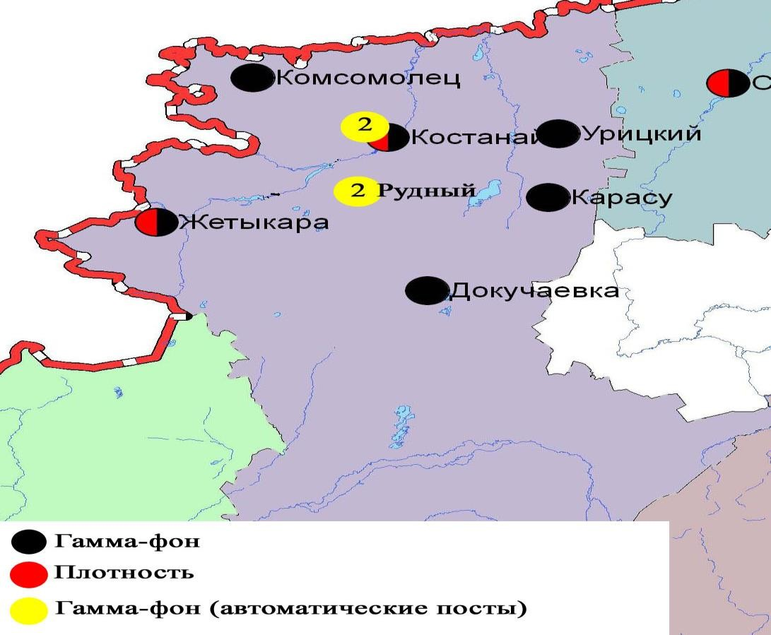
Рис. 7 Схема расположения метеостанций за наблюдением уровня радиационного гамма-фона и плотности радиоактивных выпадений на территории Костанайской области

